ENTRAINEMENT DISSERTATION

Dissertation s’appuyant sur un dossier documentaire

Il est demandé au candidat :

- de répondre à la question posée par le sujet ;
- de construire une argumentation à partir d'une problématique qu'il devra élaborer ;
- de mobiliser des connaissances et des informations pertinentes pour traiter le sujet, notamment celles figurant dans le dossier ;
- de rédiger, en utilisant le vocabulaire économique et social spécifique approprié à la question et en organisant le développement sous la forme d'un plan cohérent qui ménage l'équilibre des parties.

Il sera tenu compte, dans la notation, de la clarté de l'expression et du soin apporté à la présentation.

SUJET

Ce sujet comporte quatre documents.

Sujet : En quoi le marché est-il soumis à des défaillances ?

DOCUMENT 1 Sélection adverse et marché du crédit

De toute évidence, quand un emprunteur sollicite un financement, il connaît mieux que le prêteur auquel il fait appel la qualité de son projet d’investissement et ses chances de succès (même si, pour lui aussi, le risque d’échec demeure). Il s’agit d’un problème d’asymétrie d’information comme celui mis en évidence par Georges Akerlof ou Joseph Stiglitz dans les années 1970. L’emprunteur devra parvenir à convaincre le prêteur et ce dernier rassembler suffisamment d’informations concordantes pour se forger sa conviction que le projet vaut d’être financé. Le repérage par le prêteur ou le signalement l’emprunteur des projets d’investissement de qualité est nécessairement coûteux (en temps ou en argent). Et si le coût l’emporte sur la qualité attendue, alors le financement n’aura pas lieu.
Jézabel Couppey-Soubeyran, Monnaie, Banques, Finance, PUF, 2015.

DOC
DOCUMENT 2 Emissions de CO2 par habitant et rapportées au PIB en 2024

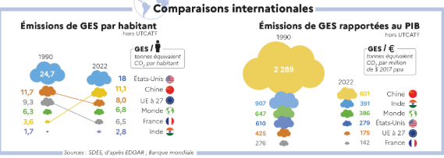

DOCUMENT 3 La gestion des biens communs
L’entreprise hongkongaise Gobee a annoncé, il y a quelques jours, l’arrêt de son service de vélos en free floating à Paris, après avoir déjà renoncé à Lille et à Reims. En clair : elle cesse ses activités en France, invoquant un taux trop élevé de dégradations et de vols pour un modèle économiquement soutenable. Plutôt que de chercher à expliquer ces phénomènes par un déficit de sens civique, il paraît plus intéressant de se tourner vers le concept de « tragédie des communs ». Ce qui est arrivé à la société Gobee pourrait révéler la difficulté à faire émerger des biens communs dans les espaces urbains tels qu’ils sont aujourd’hui gérés par la puissance publique ou investis par le marché.Dans un célèbre article intitulé « La Tragédie des communs » paru en 1968, le chercheur Garrett Hardin s’efforce de démontrer que les ressources gérées en partage tendent fatalement à subir une surexploitation menaçant à terme leur existence. Il imagine pour cela un pâturage sur lequel des éleveurs de moutons pourraient amener des animaux sans restriction. Chaque éleveur ayant toujours intérêt individuellement à rajouter un mouton afin d’en tirer plus de bénéfices, Hardin estime que le champ finira nécessairement par recevoir un nombre trop important de bêtes, jusqu’à ce que la ressource finisse par être détruite. Pour conjurer ce risque de ruine, Hardin estime qu’il est nécessaire d’appliquer systématiquement des droits de propriété, avec deux modalités : soit la « privatisation » des ressources par l’application de droits de propriété privée pour que le marché les prenne en charge ; soit leur nationalisation par le biais de droits de propriété publique, afin que l’État puisse appliquer une réglementation. Ce cadre d’analyse peut être appliqué au modèle des vélos en free floating. Bien que soumis à des droits de propriété privée détenus par des entreprises comme Gobee, les vélos en libre-service se rapprochent sensiblement de ressources en libre accès, telles que les décrivait Garrett Hardin dans son article. Dès lors les individus sont fortement incités, par le modèle même de mise à disposition, à maximiser leurs bénéfices immédiats en extériorisant les coûts, avec à la clé des dégradations. Source : « Les vélos en libre-service, une double « tragédie des communs », Lionel Maurel, The Conversation, 5 mars 2018

DOCUMENT 4 Le problème de l’aléa moral
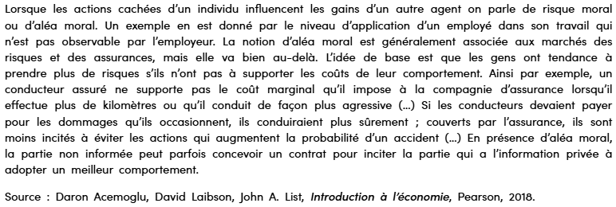

DOCUM

